泰国博仁大学CIBA 创新商务与财会学院工商管理博士班
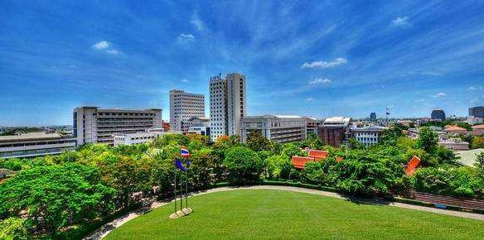

校区位于泰国首都曼谷
- 由泰国国家教育部授予“高等学府质量认证最佳奖”
- 荣获中国教育部涉外监管信息网备案认证的海外大学
- CIBA 创新商务与财经学院是博仁大学综合性最强的学院
- 51 年的办学历史，已向社会输送超过 120000 余名毕业生

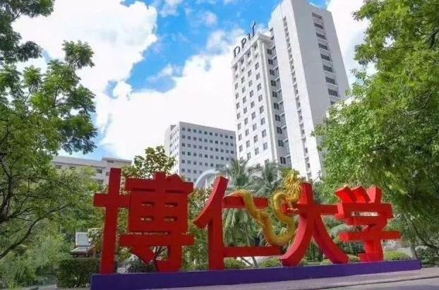
创建于 1968 年，位于东南亚第二大城市泰国首都曼谷，博仁大学是一所立足泰国、面向世界的综合性高等学府，被泰国教育部授予“高等学府质量认证最佳奖”。因其优质的教育资源和优美的教学环境，获得了中 国教育部涉外监管信息网和中国留学网重点推荐的泰国学府。博仁大学在 2015 年与天津师范大学共同成立了海上丝路孔子学院，迄今为全球唯一以“海上丝路”命名的孔子学院，具有规模较大、形式较新、范围较 广的特点，在泰国孔子学院的发展历程中具有创新和探索的重大意义。博仁大学海上丝路孔子学院的建立旨 在为更好的发展和提升泰国作为海上丝路枢纽国家的汉语教育水平，为促进中泰两国各领域的深入交流服务。 51 年的办学历程、博仁大学在泰国综合实力排名前十，形成了以本科教育为基础、研究生教育为重点的多层
次办学体系，在校生超过 2 万人并设有学士学位专业 60 个、硕士学位学科 19 个、博士学位学科 6 个，9 个
学院和 7 个研究所。

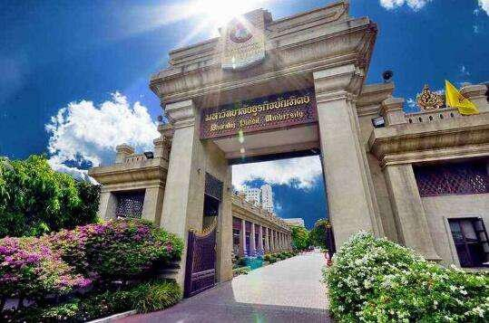
为何选择博仁大学CIBA 创新商务与财会学院
→ 学习生活理想城市
泰国是一个佛教国家，泰国人民性格友善礼貌，谦逊温和。泰国也被称为“微笑的国度”，曼谷则被誉为“东方威尼斯”。博仁大学被评为“泰国最美的校园”，环境优美，设施齐全。
- 学制短
课程设置和教学体制与欧洲名校同步，每年 3 次入学时间，3
个学期制，成绩优秀的学生可在 3.5 年完成学士，1.5 年完成硕士教学计划所规定的所有课程。
- 留学费用大众化
相比留学英美国家，博仁大学留学费用大众化，4 年本科学费 75 万泰珠、2 年硕士学费 50 万泰珠，基本生活消费相当于中国二三线城市的消费水平。
- 国家认可全球通用
中国教育部留学服务中心推荐留学院校，对毕业生回国学历学位给予海外学历认证。
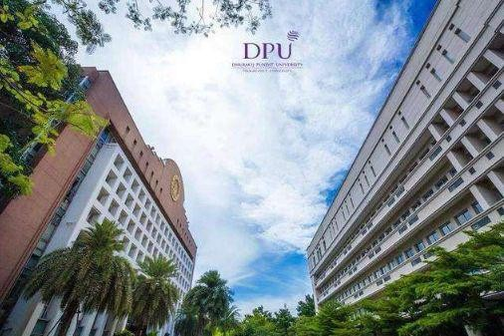
  - 中英双语授课
没有入学语言要求，课程采用华文教学为主，英文辅助授课方式，并提供英语和泰语等其他语言类课程，帮助学生掌握多种语言，提高就业能力。
  - 就业前景广阔
博仁大学毕业生就业率高达 97%以上，毕业生可选择进入中泰企业工作，也可选择去欧美国家继续深造。
  - 地理位置佳
校区位于首都曼谷市北部，距离廊曼机场 20 分钟车程，步行均可到达大型生活购物商城和休闲场所。

CIBA 创新商务与财会学院 – 博士专业设置

博士专业 | 学制 | 学分 | 学位 | 授课语言 | 2019 年招生计划
工商管理 (Business Administration) | 3 年 | 60 | 博士学位  DBA | 中英双语 | 20
招生对象：应、往届硕士学历毕业生。
入学条件：向 CIBA 学院申请笔试和面试，雅思 5.5 分或以上，择优录取。
毕业要求：通过英语考试和资格考试，通过论文答辩考试，论文提交学术界认可的国际或在泰国本地设有外 部审阅委员的学术期刊上出版发表，经大学审批通过者，方可申请毕业并获得大学颁发的工商管 理博士学位证书。
辅助材料：自荐信（个人介绍、曾获奖项、职业规划等）
收费标准：3 年双语授课博士学位课程: 学费 90 万泰珠(折合人民币约 18.98 万元)。

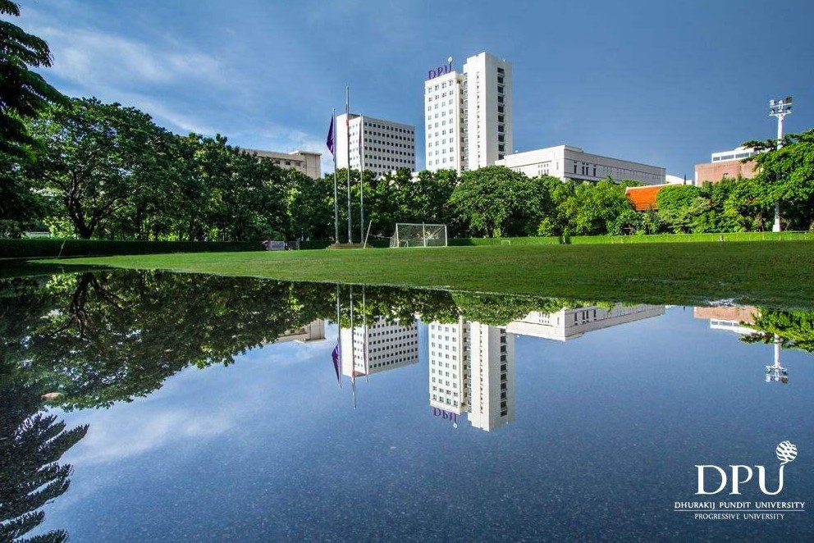

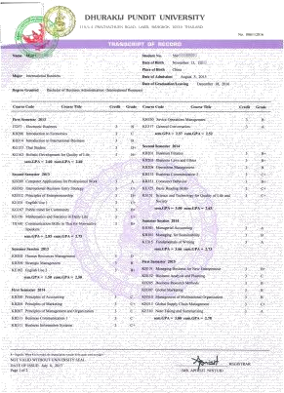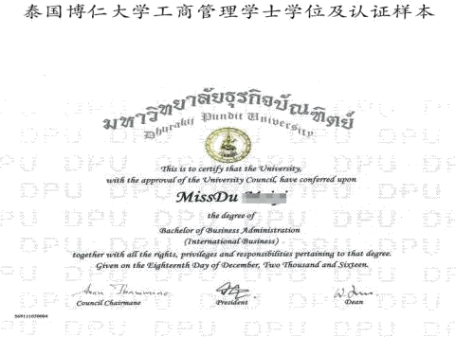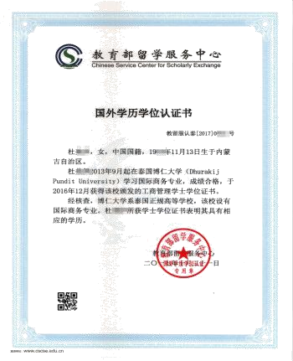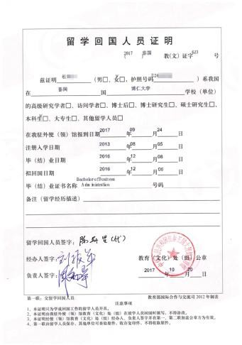

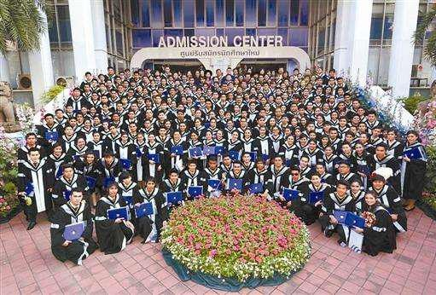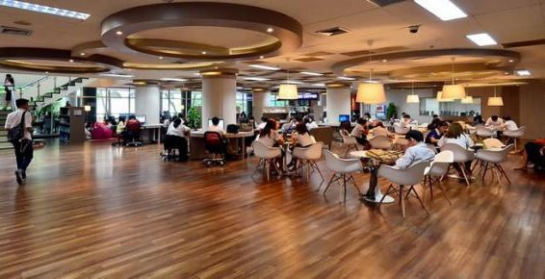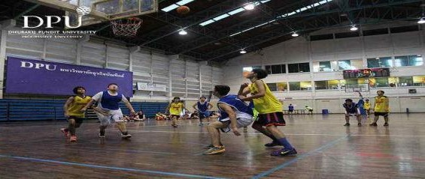报名咨询：
博仁大学 CIBA 创新商务与财会学院中国招生办公室
咨询电话：400-061-6586

通用报名表
课程全名
姓 名 |  | 性 别 |  | 出生日期
民 族 |  | 籍 贯 |  | 职务/职称
身份证号 |  |  |  | 工作年限
教育程度 | 学 历 |  |  | 毕业院校
 | 学 位 |  |  | 专 业
毕业时间 |  |  | 付款方式 | 银行汇款 现今付款 电子转账
公司名称
电 话 |  |  |  | 传 真
手 机 |  |  |  | 邮 编
邮 箱 |  |  |  | 单位性质
通信地址
工作简介
学习建议

